Оценка распределения вкладов фрагментов в энергию связывания в лекарствах
Иванов Н.Н.
Аспирант, 4 года обучения
Московский государственный университет имени М.В.Ломоносова,
химический факультет, Москва, Россия
E–mail: n4knikita@qsar.chem.msu.ru
Как известно, сложность и стоимость разработки лекарств постоянно растет, а её скорость снижается [1]. В этих условиях полезны любые знания о лекарствах, которые могут облегчить их разработку. Предложено рассмотреть гипотезу о том, что структура лекарств обладает «якорным» фрагментом — фрагментом, который обладает наибольшим вкладом в энергию связывания. Методом оценки вкладов фрагментов в энергию связывания лиганда с мишенью, были рассчитаны вклады фрагментов лекарств. Метод основан на оценке энергии связывания оценочной функцией отдельных фрагментов лиганда с мишенью [2]. Выборкой послужили структуры лекарств, для которых доступны 3D-комплексы в базе данных scPDB [3]. В качестве оценочной функции была использована AutoDock Vina [4].
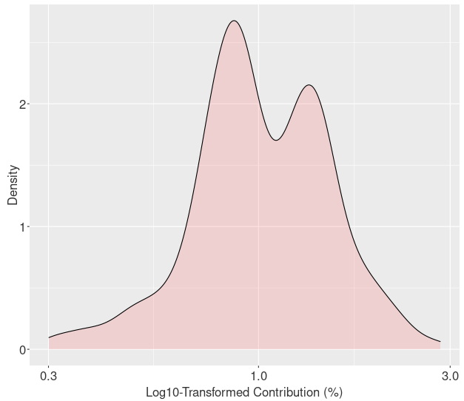
Рисунок 1. Плотность распределения относительных вкладов фрагментов лекарств в энергию связывания лекарств с мишенью (в полулогарифмической шкале)
На рисунке 1 по оси X отношение вклада фрагмента в энергию связывания (в процентах) и вклада при условии абсолютно равномерного распределения (рассчитывается как 100%/N_{число фрагментов}). Наблюдаются два пика: область фрагментов с высоким вкладом и область со средними (Среднее 1.09±0.42, cv=38.3%). Ключевые выводы: 1) вклады фрагментов распределены неравномерно; 2) лекарства обладают «якорным» фрагментом.
Результаты открывают путь к следующей стратегии разработки лекарств: найти «якорный» фрагмент лиганда и наращивать вокруг него фрагменты и заместители.
Литература
1. Waring M. J. et al. An analysis of the attrition of drug candidates from four major pharmaceutical companies //Nature reviews Drug discovery. 2015. 14(7). с. 475-486.
2. Иванов Н. Использование оценки вклада фрагментов лиганда в дизайне лекарственных соединений // "Инновации в химии: достижения и перспективы" форума студентов, аспирантов и молодых ученых "Ломоносов – 2018". 2018
3. http://bioinfo-pharma.u-strasbg.fr/scPDB/
4. Trott, O., Olson, A.J., AutoDock Vina: improving the speed and accuracy of docking with a new scoring function, efficient optimization, and multithreading // Journal of computational chemistry. 2010, 31(2), pp.455-461.

